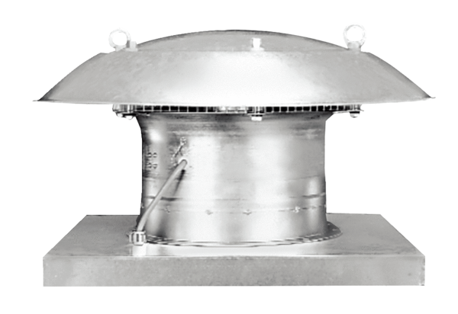Osiowy wentylator dachowy DZD 30/4 BOpakowanie jednostkowe: 1 sztukaAsortyment: C
Numer artykułu: 0087.0215Producent: MAICO

